且行且思

题记：此文是应学生会事业部邀请，做的一个采访应答。本人目前还是一名大三本科生，对不少问题的理解可能有所偏颇，希望看到此文的前辈有所谅解。有些问题本人至今仍在探索，因为是一边探索一边总结，所以这篇就叫“且行且思”。

*【学习之中对英语有多少要求？】*

问这个问题的原因，可能是怕上课听不懂吧？

听课的难度取决于讲师，所以因人而异。难度很大程度上是由于口音，印度的意大利的墨西哥的俄国的，听起来都挺费劲，但是习惯了就好。比如EECS印度教授比较多，弄得我们都学会了印度人的语音语调。不过也不能说印度教授不好，比如上个学期我上的EECS370（计算机组成与结构），三个讲师，印度人讲师讲的最易懂。

我们来举几个讲师的例子。第一个，先祭一张图：



一脸正经的Robert Dick。这个教授早年在中国待过不少年，所以给自己起了个中文名叫“丁若柏”。（你的姓和英文对应的很贴合嘛！）此教授在中国学会了一个特技：勤用生僻词和长难句。比如你看他的科研项目：WHISPER。有同学说这个词我认识，四级词汇，耳语嘛！不过你知道它的全称是Wireless Handheld Infrastructureless Secure Communication System for the Prevention of Eavesdropping and Reprisal吗？我当时问我的一个正在本专业读博的学长，学长说我都博二了，但是这里面词我还是有两个不认识。这个教授虽然是美国本土人，但这么个讲法儿确实听不明白。

第二个，本科之王：



大腹便便的Mark Prehob。有些人觉得他讲的精彩风趣全是包袱儿，跟看Youtube似的。有些人觉得他讲的太快啥也听不懂，跟看Youtube似的。Prehob喜欢在课上做一些比喻或者讲一些笑话，有些梗我们外国人是不知道的，所以听起来费劲。比如有一次他讲硬件Debug的时候，说你们Debug的时候总会出现类似插USB接口儿正反都插不进去的问题。然后Mark做一个鬼脸儿说“Alternate Universe!”这个梗可能有人不熟悉，用图来说明一下：

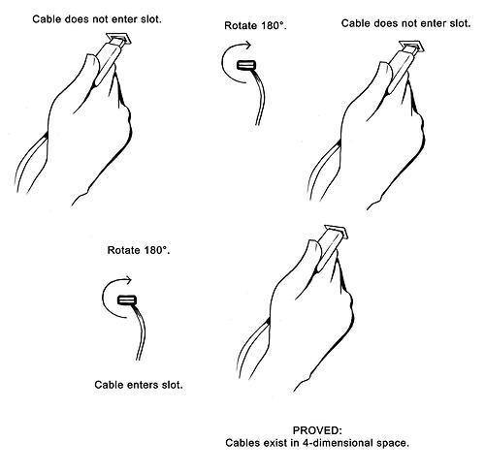

从这个例子也能看出来，光看书是破不了语言障碍的，没事儿也得看看好莱坞，水水Youtube，听听Miley Cyrus什么的。（请忽略最后一个）

刚到美国的时候，我自以为英语过关。结果来了以后发现连点菜看路牌都不会，就把自己关在公共自习室里背GRE。对面自习的一个相识的学姐看见我挺纳闷儿：

“你怎么天天在这儿背GRE啊?”

“我英语不行啊!正常交流都困难，这不得背单词嘛。”

然后学姐跟我说了这么一句话：“学英语不是把自己关家里背出来的，而是跟老外磨出来的。”

可不是嘛？语言光背哪儿能学出来？好不容易到了一个英语环境怎么能还关门背单词呢？于是在接下来的一个学期，我再也没碰过这本GRE词汇，而去干一些旁人看起来“不务正业”的事儿：去教会参加活动，去Party跳舞，去酒吧吧台跟服务员侃大山……上周我们在那个Mark Prehob教授的办公室做Presentation的排演，Mark听完我演讲后，一脸好奇地问我：“Are you a native speaker?”我吃了一惊，心想我托福口语考了三回都只有22分儿，讲英文竟然也能以假乱真了。

说到这儿应该算是回答完这个问题了。单词背的再多，来这儿照样不会点菜；之前英语说得不好，来这儿磨一阵儿也没问题。多跟美国人交朋友、一起踢球儿、吃饭、喝酒、看SuperBowl、骂奥巴马和反奥巴马的共和党……**别问我来这儿英语有什么要求，重要的不是自己四级、托福考了多少分儿，而是靠融入。**

【平时怎么和助教、教授联系？】

这跟在中国一样，Office Hour或者邮件都行。在这儿就提几个醒儿吧：

第一，**发邮件不要太正式或者试图溜须拍马**。要知道教授西方的哪个国家没去过，那个个都是能跟华莱士谈笑风生的。作为一个长者，他们看到你用了这么多谦词敬词，说了那么多空话套话，只能给你一个评价：“Too simple. Sometimes Naïve!”最好的是有一说一，简单直白地把自己的要求或者困惑说出来，不失礼就足够了。

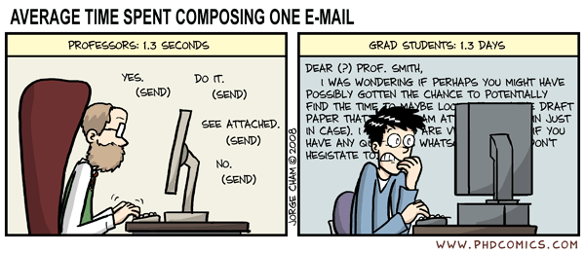

第二，就算你确信他/她能听懂，也**不要跟教授或者助教说中文**。你跟教授讲中文实际让他很尴尬：教授如果跟你说中文，旁边那些个本地人就不干了：“Why those Chinese have special treatment?”所以教授只能装作听不懂或者用英文回答你，这样就换成你尴尬了。所以以后凡是见到长着一张华人脸的教授，就把他当印度尼西亚人或者越南人，直接跟他讲英语。

第三，别以为美国人做事就是非黑即白，一点儿都不讲人情的。**中间有很多灰色区域**是可以跟他们相互妥协的。我举一个跟本问题不相关的例子：大家都做过MasteringChemistry和MasteringPhysics吧。当时咱们这课有这么一个要求，注册名必须是自己的中午拼音。可是我注册的时候忘了这一点，这改起来就很麻烦了，必须要联系他们的在线客服。结果当时我联系了三四次，对方都是说因为某某安全条例某某隐私规定不让改注册名。后来我发现，原来我的语气太强硬太书面，而且选择的时间是美国的深夜，这样的话，他们哪儿肯帮你？后来我学聪明了，选他们刚刚上班的时候，跟客服的语气轻松愉快一点儿，把公事说成“帮我个小忙儿”，不提任何条例和规定，再恳求一下装作很着急很担心的样子，人家就肯帮你了。**要知道写在纸上的东西固然重要，但尊重和沟通也很关键。**

*【生活之中最容易遇到哪些困难？】*

困难挺多的，可以参见我的另一篇日志《密西根冬日的馈赠》。

*【平时会不会很难融入当地人生活？】*

先讲一个笑话（记不太清出处了有错误望指正）：

两个阿拉伯人来到美国以后互相打赌，“看一年以后咱俩谁先融入到美国社会里！”一年以后，俩人又见面了。一个阿拉伯人用流利的美式英语说：“我现在开着有美国牌照的福特汽车，喜欢在在电影院吃着爆米花看好莱坞电影，每天中午吃抹着黄油的三明治，每周六去市中心的教堂。你看，我现在是不是跟美国人一样？”另一个阿拉伯人没说话，一脚踹倒前者，大喊：“下地狱吧，你们这群穆斯林！”

这个笑话原来是讽刺美国人对阿拉伯人的偏见的。从笑话的情景看，显然第二个阿拉伯人比第一个更像美国人，但这种“像”值得吗？如果真想融入美国人的生活也挺简单，天天不学习而去喝酒开Party看球赛打电子游戏就行了。别人肯定把你当美国人，而且还能交到不少狐朋狗友。但是仔细思考一下，**来美国的目的到底是不是成为美国人？或者彻底地融入美国社会呢？**

可能我们追求的东西有点儿偏了。融入一定要融入，但**不是要“融”到一个外国的文化里，而是“融”到一个高水平的圈子去**，借此提升自己。怎么融入到“贵圈”里去，歪门邪道的方法都不管用。要得到圈里人的认可，还得靠寒窗苦读和多方请教。

*【平时安娜堡的开销水平如何？】*

我记得交大密西根学院的宣传册上曾经做过相关统计，官方的数据肯定比我权威。

*【住宿有没有需要注意的】*

有。

联院的孩子们主要住在这几个地方，Willowtree（柳屯儿），Courtyard（场院儿），Broadview（博景儿）, NorthWood（北树林儿）, Huron Tower（呼伦塔）, Co-op（人民公社），我们下面统一用中文名儿，这样更乡土一些。

**柳屯儿是大多数联院人的选择。**房价每人每月200-300刀，从房价上看是最便宜的。不含水电网费，需要自己买路由器。不含任何家具，床、衣柜、桌子都需要自己买。不想买床的话可以买个床垫儿睡地上。柳屯人一般选择3-4人合租一套两居室，睡起来有一种安定团结的感觉。有很大而且不要钱的停车场，停车位从来没有满过。虽然平时谁也见不着谁（公寓区太大），但是没事儿互相串串门儿一起做做饭还是很温馨浪漫的。



**联院人的第二大聚居地是场院儿。**房价每人每月600-800刀，含水电网费，不含停车费。自带床、衣柜、书架等基本家具。因为规定三居室最多住三人，四居室最多住四人，所以每个人都会有自己的屋子。进出需要刷卡（所以比不锁门的柳屯安全），有先进的地下停车场（但是每月要交高昂的停车费），还有防火报警系统（主要在做饭油烟太大的时候响），而且室内宽敞舒适，窗外景色秀丽，房间之间隔音良好。综合来讲场院儿档次较高，也比较贵，但场院儿人不在乎，因为要的就是这种低调的奢华。

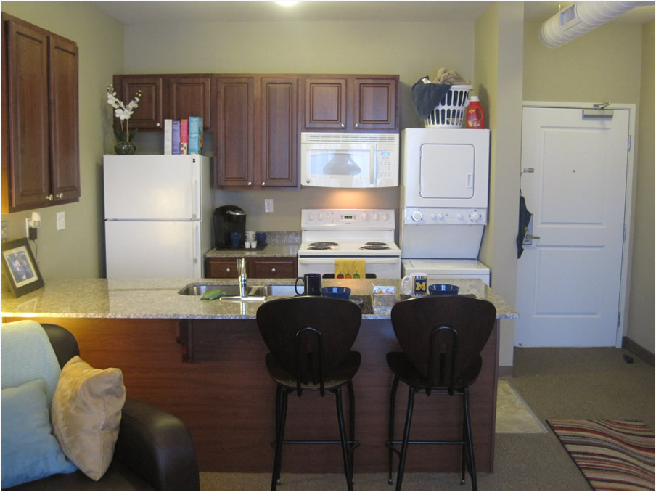

博景儿，北树林儿和呼伦塔我没有去过，抱歉在此无法分享。

最后说一下我住的人民公社。这个解释起来略微有点儿困难，我们从遥远的上世纪三十年代说起。1932的美国正经历着一次史无前例的经济大萧条，几个密西根大学的学生发现自己穷得已经租不起学生公寓了，于是他们就在东安路（East Ann street）廉价合租了个房子，轮流做饭，定期开会商量家务事儿。后来经济也恢复了，住的人越来越多，房子越建越大，这种合租的模式慢慢壮大起来。Coop相当于一个大型的合租房，但是没有房东，全靠我们自己运营。每个人除房费外每周贡献三四个小时的劳力，比如做饭、洗碗、分拣信、打扫卫生等等。财务每月公开，如果需要添置什么东西大家开会决定。每个单元选出一个人民代表（Key Keeper），大家一起投票选出一套管理人员（Management Board），有负责饮食的、负责活动的、负责维修的，负责劝架的（真的有这个职位）等等，为首的叫做主席（President），唯一的权力就是主持例会。因为它的这种按劳分配，成员自治的特点，我们把它叫做人民公社（Inter-Cooperative Council）。

人民公社有自己的两个大餐厅，每个单元都有厨房、小餐厅、小客厅。每四间屋子共用一个厕所和一个浴室，每个人住单人或双人间，房租每人每月500-800，包括一日三餐，水电网，甚至手纸洗衣粉餐具牛奶饮料等等也是随意使用。不需要自己买家具，停车位免费，但有时候会满。因为是集体合租，所以成员间交流很多，容易交朋友。如果对公社感兴趣的话，我可以写一篇日志详细介绍一下，或者直接找我聊。

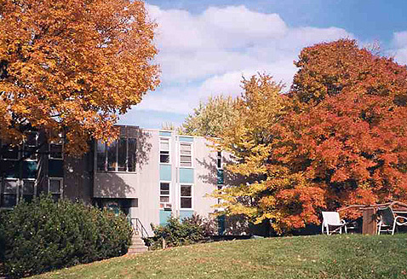

*【出行方面呢？要不要考虑买车？】*

其实“要不要考虑买车”这个问题的答案恐怕很多人来之前就心里有盘算了。所以我只对要买车的同学们提供几个信息吧。

第一，**安娜堡的车价比周边城市要贵**。如果条件允许的话，可以去Novi，Flint，Detroit等地方买车，会便宜很多。不过这几个城市犯罪率很高，注意安全。

第二，**最好先在国内练好车技**。驾校毕业以后不再练习，基本上和不会开车没什么区别。学车是线性的，跑过越多路，自然就越熟。国外开车快，新手要小心。

第三，**防诈骗**。买车以后可能会收到一张卡片，红字写着Urgent，说你的车担保到期了，要你速速回电话。一定要核实是否是诈骗，如果他们不是你的保险公司，不是你汽车的生产厂商，不是州政府，那基本就是骗子了。

第四，国外交规至少有三点和国内不一样：**红灯右转要停车，左转要进缓冲区，并线要回头。**我第一次路考就是因为这个挂掉的。

最后，一句大实话：

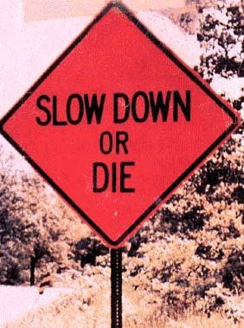

*【在学长看来应该参与科研吗？那要怎么才能参与到科研之中呢？在学长看来有必要去实习吗？那要怎么才能获得实习机会呢？】*

几个问题我给合并成一个了，望编辑谅解。

个人以为，**在一个行业里混，有三种经历是必要的：科研，大公司，Start-up。**做过研发，就知道行业的未来趋势、哪种研发需要的资金有多少、研发人员如何分配、研发周期需要多长。在大公司干过，就会得到很多培训机会，熟悉行业标准，养成良好的编程、画图、记录等习惯。而做Start-up，你会开始熟悉本行业的商业模型，从实践中学习销售策略、市场调研、资金流管理、相关的法律法规。总的来说，科研会让你渊博，大公司做项目会让你变专业，Start-up能把你打造得很“全能”。

现在我们来看这些问题。

在学长看来应该参与科研吗？应该。

在学长看来有必要去实习吗？有必要。

在学长看来可以试一试做Start-up吗？可以。



其实我想说的是，这三个都挺重要的。所以在大三夏季是科研呢？还是实习呢？还是弄Start-up呢？**这不是三选一的问题，而是时间先后的问题。**

关于找科研和实习的经验，“前人之述备矣”。我只是提个醒吧：从身边的机会开始找。坐在金矿里，莫愁何处可淘金。

*【学长了解的硕士申请情况、就业情况大致是怎样的？】*

UM网站有相关统计，在此不赘述，也不造谣。

*【在学长看来为什么要读硕士？】*

在我看来，博士是这样的：



自己带项目，对公司有支柱性的作用。在本领域，公司里的人几乎没人能超越你。Valeria Bertacco教授说，读博是一种态度。如果只为了赚更多的钱，最好别读博。如果不喜欢这个领域的话，读博很苦，时间至少五年，而且读博期间赚的钱只能勉强维持生存。一个博士虽然在薪资上可能和硕士或本科毕业生差距不大，但在行业里指点江山扭转乾坤，有一种一方宗师的感觉。

然后硕士是这样的：



公司默认你在本领域有一定的基础，给你任务的时候就不手把手教你做了。入职时薪资比本科生高一些。美国读硕士学位是不需要做科研的，所以硕士生可以看做一个加强版专业版的本科毕业生。

最后本科毕业生是这样的：



挺萌的。

开个玩笑别介意。本科毕业也是可以升到很高很重要的岗位的。在工作中学习是提高姿势水平的好方法。本科生有一个优势——Flexible，中文应该叫可塑性强。把本科生放在任何岗位上都能开花、结果。如果励志做销售、市场的话，可能根本没必要读硕读博。本科生再加上一个MBA的话就更无敌了。

*【申请中有哪些过程、其中要注意什么？】*

本人还未开始申请，抱歉对这个问题无能为力了。

*【学长对毕业之后求职有什么建议吗？】*

本人还未毕业，抱歉对这个问题也无能为力了。

*【有什么想对学弟学妹们说的吗？（这么文艺帅气的学长希望可以多说一些啊～）】*

大道理讲了不少，说一说家长里短鸡毛蒜皮的事情吧。

1. 密西根雪厚，来这里以后别忘了买双**靴子**。开车的话买个**扫雪刷**，来这儿你会练就特别的扫雪技巧。必要的话可以弄个**铲子**，陷在雪里面的时候，可以用它把车挖出来。

2. **谁说美国人不穿秋裤的？**我当年听信了这个话把自个儿冻得够呛。

普及一下，男士的秋裤叫做Long Underwear，如图：

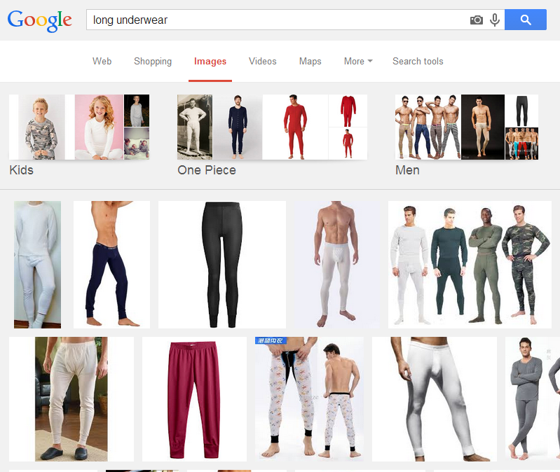

（突然变得哲学了起来呢）

女士的秋裤叫做Leggings，如图：

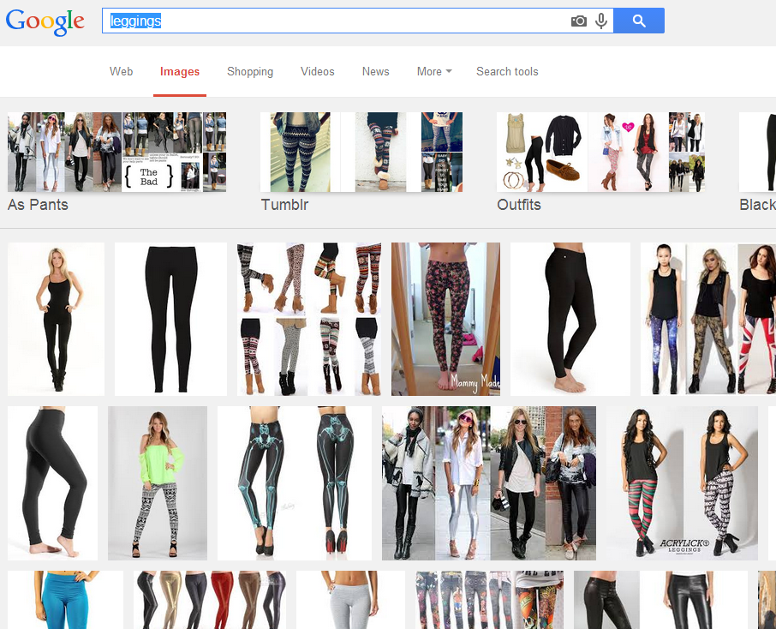

放心穿，没人笑话你。

3.去Panda Express或者Macdonald的时候不要多次续杯，甚至拿自己的杯子或者饮水机的桶去接fountain。咱们还没穷到蹭饮料喝的地步。

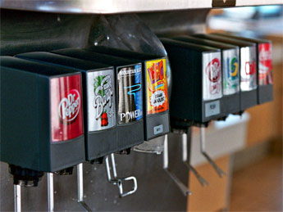

4.开车的时候小心不要撞到野鹿或者压到松鼠。没事儿的时候可以出去喂他们点儿碎面包。

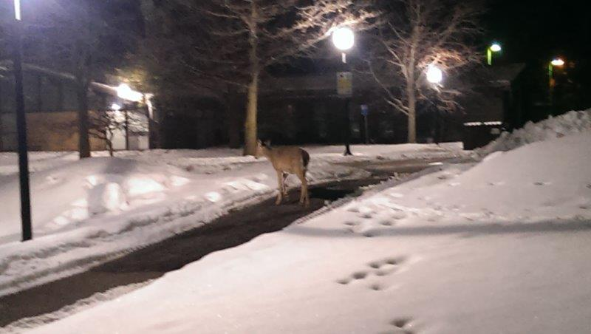



拿面包喂松鼠的时候最好掰碎吧，你看图上这个松鼠叼着一整片烤面包多难受。

5.脑子里别只想着实习、科研、GPA、Project。我喜欢《三体》里面说的一句话前半句：“**宇宙很大，生活更大。**”

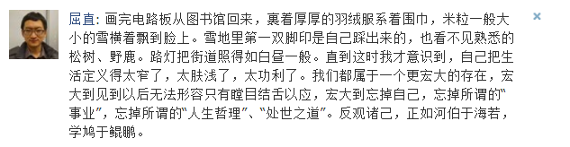

6.出国可能意味着和家人和你爱的人的暂时别离，但一定要往长远看，看的广阔一些。我们还都年轻，没有什么真正的羁绊。所以把刚刚那句话的后半句，送给学弟学妹们：“（尽管宇宙和生活很大，但）**有缘一定能相会**。”

屈 直

2014年3月9日

于安娜堡集博庭